一般社団法人 日本表面処理機材工業会　技術委員会　主催

2025年 表面処理 新製品・新技術講演会 受講案内

日　時：2025年1月29日(水) 10時40分～13時30分（10時30分開場）

会　場：東京ビッグサイト 東3ホールセミナー会場（地図参照ください）

|  |  |
| --- | --- |
| 10：40～10：50 開会挨拶  10：50～11：10 Fフリー界面活性剤を用いたNi-P/PTFE複合めっき  上村工業株式会社　中寺 健斗  11：10～11：30 無電解Ni-P/PTFE複合めっき技術とPFAS規制への動向  奥野製薬工業株式会社　齋藤 竜司  11：30～11：50 PTFE複合めっきに代わる低摩擦係数複合めっき   日本化学産業株式会社　三嶋 恵太  11：50～12：10 カーボンニュートラル実現に向けた めっき工程の取組み  ～洗浄剤・パクナCNシリーズのご紹介～ ユケン工業株式会社　辻　 匡佑  12：10～12：30 ステンレス向け表面処理薬品のご紹介 株式会社タイホー　池田 卓也  12：30～12：50 排水処理場のスペースを大幅削減！インライン式排水処理装置 「U-Flex」  日本フイルター株式会社　齋藤 弘樹  12：50～13：10 水処理におけるリサイクルについて 伸栄化学産業株式会社　小助川卓也  13：10～13：30 めっき厚さ測定器　TH-12 株式会社中央製作所　音羽 伸哉 | |
| 受講費無料　**事前登録要**　テキスト1,000円（税込） | 募集人数 会場100名 |

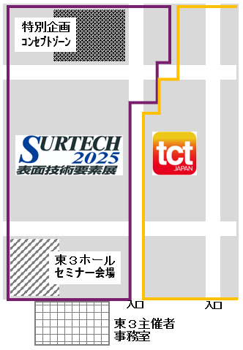

申込みと受講までの流れ

・講演会は会場にて行い、オンライン配信は行いません。

・会場の受講には事前登録申込が必要です。

・申込書に必要事項を記入して事務局にメールまたはFAXでお送りください。2025年1月24日(金) 必着。

・申し込まれた方には受講票を送付します。

・テキストを申し込まれた方には請求書をメール又はFAXで送信しますので、銀行振り込みをお願いします。

・テキストは会場受付でお渡しします。

・期日に余裕をもってお申し込みください。

・振り込まれたテキスト代は原則返還いたしません。主催者の責により受け取れなかった場合はテキスト代を返還します。

東京ビッグサイト東3ホール案内図

送付先（事務局）　email: [info@kizaikou.or.jp](mailto:info@kizaikou.or.jp) Fax: 03-3665-0983

2025年 表面処理 新製品・新技術講演会 事前登録申込書

|  |  |
| --- | --- |
| テキスト  1000円（税込） | 申し込む |
| 会社名・法人名 |  |
| 受講者　氏名 |  |
| 〒 住　所 | 〒 |
| 電話 ／ Fax | 電話 　Fax |
| email |  |

※個人情報は適正に管理し、本目的以外では使用しません

一般社団法人 日本表面処理機材工業会 事務局

〒１０３‐００２５ 東京都中央区日本橋茅場町２－１３－８ プレマビル2F

Tel: 03-3665-0981　 Fax: 03-3665-0983　e-mail: [info@kizaikou.or.jp](mailto:%20info@kizaikou.or.jp)